纺织服装学院2021-2022学年上海市奖学金（本科生）
评审实施细则
根据学校《本专科生上海市奖学金评审办法》（沪工程学[2021]81号）和学校关于国家奖学金、国家励志奖学金和上海市奖学金评审工作通知的文件精神，纺织服装学院认真执行，经学院奖学金评审领导小组讨论制定了本评审细则。根据学生手册相关规定，在本科二年级至四年级学生中开展评定工作，具体评审细则如下：
- 名额分配
名额分配：上海市奖学金名额按照工科类和艺术类专业上学年在校学生人数进行分配。
二、申请条件
1、具有中华人民共和国国籍；
2、热爱社会主义祖国，拥护中国共产党的领导；
3、遵守宪法和法律，遵守学校规章制度；
4、诚实守信，道德品质优良；
5、在校期间学习成绩优异，社会实践、创新能力、综合素质等方面特别突出；
6、评定学年获得过学校优秀学生奖学金。
申请上海市奖学金的学生应当学习成绩优异，社会实践、创新能力、综合素质等方面特别突出。学生学习成绩优异的量化标准是学习成绩排名在评选范围内位于前10％，且没有不及格科目。对于学习成绩和综合考评成绩没有进入前10％，但达到前30％的学生，如在其他方面表现非常突出，可申请上海市奖学金，但需提交详细的证明材料。其他方面表现非常突出是指在道德风尚、学术研究、学科竞赛、创新发明、社会实践、社会工作、体育竞赛、文艺比赛等某一方面表现特别优秀。具体如下：
（1）在社会主义精神文明建设中表现突出，具有见义勇为、助人为乐、奉献爱心、服务社会、自立自强的实际行动，在本校、本地区产生重大影响，在全国产生较大影响，有助于树立良好的社会风尚。
（2）在学术研究上取得显著成绩，以第一作者发表的论文被SCI、EI、ISTP、SSCI 全文收录，以第一、二作者出版学术专著（须通过专家鉴定）。
（3）在学科竞赛方面取得显著成绩，在国际和全国性专业学科竞赛、课外学术科技竞赛等竞赛中获一等奖（或金奖）及以上奖励。
（4）在创新发明方面取得显著成绩，科研成果获省、部级以上奖励或获得国家专利（须通过专家鉴定）。
（5）在体育竞赛中取得显著成绩，为国家争得荣誉。非体育专业学生参加省级以上体育比赛获得个人项目前三名，集体项目前二名；高水平运动员（特招生）参加国际和全国性体育比赛获得个人项目前三名、集体项目前二名。集体项目应为主力队员。
（6）在重要文艺比赛中取得显著成绩，参加国际和全国性比赛获得前三名，参加省级比赛获得第一名。集体项目应为主要演员。
（7）获全国三好学生、全国优秀学生干部、全国社会实践先进个人、全国十大杰出青年、中国青年五四奖章等全国性荣誉称号。
除上述七方面之外，如在其他方面有同等级别的特别优秀表现，在上海市奖学金评审过程中也可作为突出表现提交相关材料。
三、学院评定依据
1、考试成绩：以教务系统导出的上学年平均绩点为准，系统导出成绩截止时间将在每次发布评选通知时一并告知；
2、科研成果：所有科研成果以《沪工程科〔2021〕11号上海工程技术大学论文分类办法》（2021年版）为依据。只认定第一作者。学术论文发表以见刊为准，知识产权与版权授权以证书为准，其中发明专利申请受理及公开需提供专利公开号；
3、获奖情况：竞赛获奖以拿到证书为准，按照证书盖章单位评定等级，其他材料不计入内，参加创新创业项目，需提交有效证明材料；
具体评分标准请参见附件1：纺织服装学院2021-2022学年上海市奖学金（本科生）评分表。
4、学院奖学金评审领导小组审核；形成拟获奖名单（同等条件下向大四年级倾斜，原则上已获得过国奖、上奖的同学不再考虑）。
三、申请及审批程序
1、学生申请：符合国家奖学金申请条件的同学向学院递交申请并提交相关证明材料；
2、工作小组审核：纺织服装学院本科生三奖评审工作小组对提交的申请及证明材料进行审核，将符合条件的学生名单报学院奖学金评审委员会审议；

3、学院奖学金评审委员会审议：学院奖学金评审委员会集体评审，形成初审名单，并进行为期5天的公示；
4、学院党政联席会审定：经公示无异议的初审名单，报学院党政联席会审定，形成拟获奖名单；
5、拟获奖名单报学生处审批。
四、附则
本细则由纺织服装学院学生工作办公室负责解释，自批准之日起施行。

附件：1、纺织服装学院2021-2022学年上海市奖学金（本科生）评分表
2、纺织服装学院三奖评审领导小组及工作小组名单

纺织服装学院
2022年9月10日

附件1
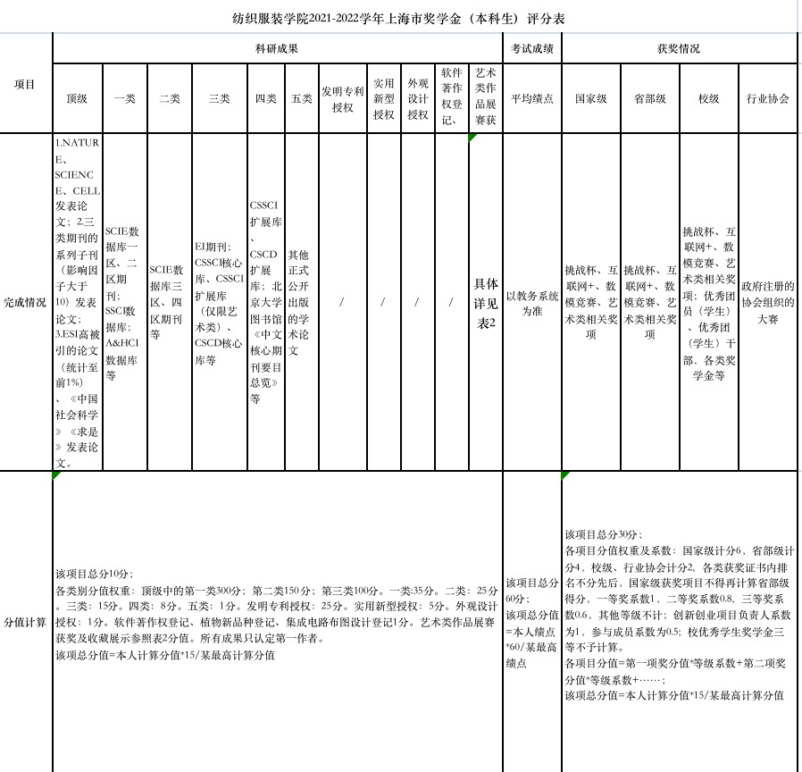
附件2
纺织服装学院本科生三奖评审委员会及
工作小组名单
为进一步规范学院本科生国家奖学金、上海市奖学金、国家励志奖学金评审工作，确保评审工作顺利开展，经研究决定，成立纺织服装学院本科生三奖评审委员会。结合工作实际，下设工作小组，具体成员如下：
评审委员会：
组长：朱君璇 辛斌杰
组员：谢志霞 吴湘济 曲洪建 王黎明 周志鹏 李春晓 梅傲寒 花振锴（学生代表） 曾晴（学生代表）
工作小组：
组长：谢志霞
组员：胡红艳 杨群 孙琴 唐全 赵桐 刘朝芳 梅傲寒 任凡 李永贺
今后组成人员如有变动，由接任其岗位的人员自然替补。

